РЕСПУБЛИКА АДЫГЕЯ  Администрация муниципального образования «Гиагинский район» | 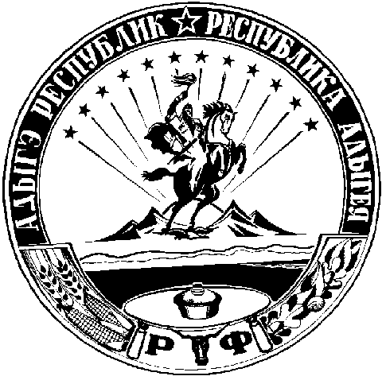 | АДЫГЭ РЕСПУБЛИКЭМКIЭ  Муниципальнэ образованиеу  «Джэджэ районым» иадминистрацие

П О С Т А Н О В Л Е Н И Е
от 24 мая 2018 года № 129
ст.Гиагинская

Об утверждении перечня должностей муниципальной службы в администрации МО «Гиагинский район», при назначении на которые и при замещении которых муниципальные служащие администрации МО «Гиагинский район» обязаны предоставлять сведения о своих доходах, расходах об имуществе и обязательствах имущественного характера своих супруги (супруга) и несовершеннолетних детей

В соответствии с Федеральным законом от 25 декабря 2008 года № 273-ФЗ "О противодействии коррупции", Указом Президента Республики Адыгея от 31 августа 2009 года № 100 "О Перечне должностей государственной гражданской службы Республики Адыгея, при назначении на которые граждане и при замещении которых государственные гражданские служащие Республики Адыгея обязаны представлять сведения о своих доходах, об имуществе и обязательствах имущественного характера, а также сведения о доходах, об имуществе и обязательствах имущественного характера своих супруги (супруга) и несовершеннолетних детей",

постановляю:

- Утвердить прилагаемый перечень должностей муниципальной службы в администрации МО «Гиагинский район», при назначении на которые и при замещении которых муниципальные служащие администрации МО «Гиагинский район» обязаны предоставлять сведения о своих доходах, расходах об имуществе и обязательствах имущественного характера, а также сведения о доходах, расходах об имуществе и обязательствах имущественного характера своих супруги (супруга) и несовершеннолетних детей.
- Считать утратившим силу постановление главы МО «Гиагинский район» от 02.07.2015 г. № 114 «Об утверждении перечня должностей муниципальной службы в администрации МО «Гиагинский район», при назначении на которые и при замещении которых муниципальные служащие администрации МО «Гиагинский район» обязаны предоставлять сведения о своих доходах, расходах об имуществе и обязательствах имущественного характера своих супруги (супруга) и несовершеннолетних детей».
- Настоящее постановление опубликовать в «Информационном бюллетене муниципального образования «Гиагинский район», сетевом источнике публикаций МУП «Редакция газеты «Красное знамя», а также на официальном сайте администрации МО «Гиагинский район».
- Контроль за исполнением настоящего постановления возложить на управляющую делами администрации МО «Гиагинский район».

Глава МО «Гиагинский район» А.В. Бутусов

Проект внесен и подготовлен
руководителем отдела по общим
и кадровым вопросам Е.М. Василенко

Проект согласован:
специалист 1 категории отдела
правового обеспечения Е.Н. Деркачева
управляющая делами А.В. Хоровьева

Приложение
утверждено постановлением главы
МО «Гиагинский район»
от «24» мая 2018 года № 129

ПЕРЕЧЕНЬ

должностей муниципальной службы в администрации МО «Гиагинский район», при назначении на которые и при замещении которых муниципальные служащие администрации МО «Гиагинский район» обязаны предоставлять сведения о своих доходах, расходах об имуществе и обязательствах имущественного характера своих супруги (супруга) и несовершеннолетних детей

                - глава муниципального образования «Гиагинский район»;
                - первый заместитель главы администрации муниципального образования «Гиагинский район»;
                - заместитель главы администрации муниципального образования «Гиагинский район» по сельскому хозяйству и имущественно-земельным вопросам;
                - заместитель главы МО «Гиагинский район» по социально-культурному развитию района;
                - заместитель главы администрации муниципального образования «Гиагинский район», начальник управления финансов;
                - управляющая делами администрации муниципального образования «Гиагинский район»;
                - начальник управления образования администрации муниципального образования «Гиагинский район»;
                - начальник управления культуры администрации муниципального образования «Гиагинский район»;

отдел по общим и кадровым вопросам
                - руководитель отдела;

отдел правового обеспечения
                - руководитель отдела;

отдел информационных технологий
- руководитель отдела;

отдел по делам архивов
                - руководитель отдела;

отдел экономического развития и торговли
- руководитель отдела;

отдел имущественно-земельных отношений
- руководитель отдела;
- заместитель руководителя отдела;
- ведущий специалист отдела имущественно-земельных отношений;

отдел по ФК, спорту и делам молодежи
- руководитель отдела;

отдел по делам ГО и ЧС
- руководитель отдела;

отдел по мобилизационной работе
- руководитель отдела;

отдел по муниципальным закупкам
- руководитель отдела;
- главный специалист отдела;

отдел архитектуры и градостроительства
- руководитель отдела;
- главный специалист отдела;
- ведущий специалист отдела;

отдел финансово-хозяйственной деятельности
- руководитель отдела;

отдел сельского хозяйства
- руководитель отдела;

- ведущий специалист по опеке и попечительству совершеннолетних граждан.

Управляющая делами А.В.Хоровьева

